# 学习笔记

# C

## 1.理解

整个过程：预处理（生成.i文件），编译（.s），汇编（.o生成了二进制文件），链接生成了.exe文件

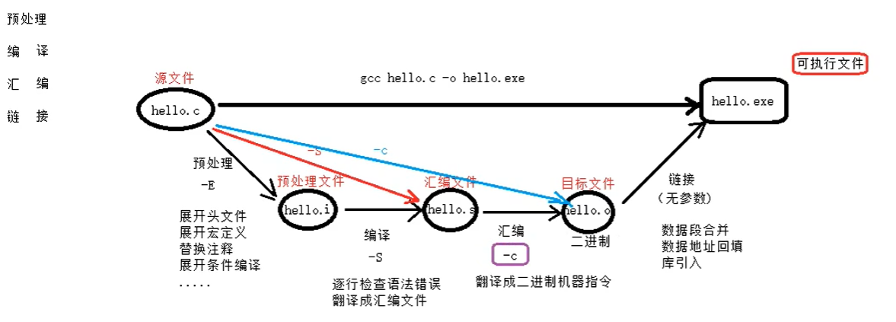

显示特殊字符是通过\来转移，而%是通过自己来转移的\对%无效 。

## 2.函数

Scnaf();

Getchar(); //接受用户输入的数据，返回ASCII码值

Printf()

%d,%u,%c,%s

Putchar();

System(calc); //调用系统的功能

Sizeof(int); //查看大小

Sleep(2000); //暂停两秒

## 3.总结

# C++

关于字符串的函数：

Strcpy()

Strcat()

Strlen()

Strcmp()

Strchr()

Strstr()

类型转换函数：atoi(str-c_str())->string转int的函数；

数据收据【】

# C#

# SQL

## 基础：

### 多对多的关系：

当我们遇到多对多的关系表时一定要创建中间表，因为不这么做会造成数据的重复组造成查询困难。

环境

Case when then else end; 语句insert/select/update/delete都可用。

## 增insert

## 查select

排序：Select * from mytabel where = order by colum1 desc/asc,colum2;

分组：select name,sum(sales) from mtable group by name order by name ;

限制：limit 10; limit 5 10;[sql] rownum<5 [orcl]

## 改update/alter

通过多行数据的某些列来修改某一个列的更新语句

Update mytable set_single_colum= case when colum1=value1 then newvalue1

When colum2=value2 then newvalue2

When colum3=value3 then newvalue3…

Else defaultvalue

End;

Where 条件；

## 删delete

## 函数

字符串函数不会改变表里面的内容。

SUM(sales)->select sum(sales) from mytables where = ;

AVG(sales)

MIN()

MAX()

COUNT(distinct colum)数据值为NULL的不会纳入统计，distinct是一个关键字不是函数。

## 小技巧

1.更新：Plsqldv工具当中查询语句后面加上for update 即可直接修改更新数据了。

## 数据库的链接

数据库连接图

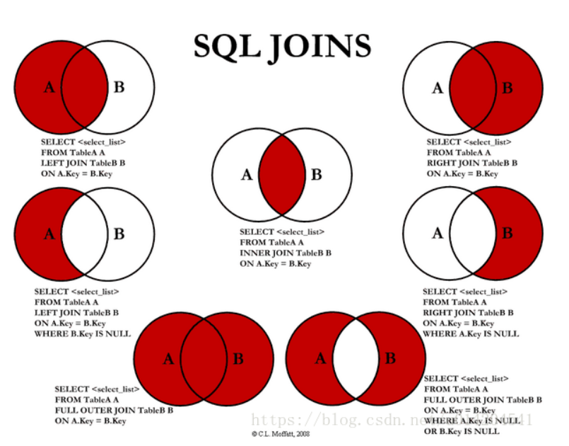

To be confidence ,to be your self

文学

数学

物化生

逻辑

## 餐馆表

## 出租车表

## 包子铺表

# 思考

最重要的是什么？应该学点什么？做什么？怎么做？在内地应该看那些东西？内地尤其是重工业城市群的优势是什么？怎么来的？发展去向怎么样？我将何去何从？边疆的呢？

什么是产业？怎么样形成产业？

我们大学校友一半占据了bs的工作岗位，这个正常吗？

## 总结

企业地位，营商环境和对创业者的尊重。其他一些像人才、资金、市场等等

# 悲惨世界

## 读后感：

雨果笔下的人物尤其是让阿让的内心活动极其强烈，泰纳迪埃的其次，他不仅观察人非常的犀利，同时观察社会如此的深，通过捕捉人物的极其渺小的活动来映射其内心的波涛汹涌，通过走进下层人民的生活来道出社会当中存在的问题，社会固化严重，底层的阶级，为了那么一点钱无所不用其极，完全丧失了人性，毫无道德可言，也毫无逻辑，但是这种人和阶级在本书中也有重要的一席之地，也有其存在的合理性。

## 重要人物的分析：

让.瓦让

# تەپەككۇر

## ئەدەبىي ئەسەر بىلەن ئىسلاھاتنىڭ مۇناسىۋىتى (لۇشۇن ئەپەندىم).

مەن مەكتەپتىن پۇتتۇرگەندىن بۇيان ئۇزەمنىڭ كەسپىدە تىرىشىۋاتىمەن بۇنىڭدىن كىيىنمۇ ئۇزەمنىڭ تېخىمۇياخشىتىرىشىشنى ئىشلىرىمنىڭ تېخىمۇئۇڭۇشلۇق بۇلۇشىنى تىلەيمەن.

مەكتەپتە بىكا ۋاقىتتا ئۇگىنەلمىگەن بىلىمنى خىزمەت ئۈستىدە ئۈگىنىۋالىمەن دەپ ئويلىماڭ ،لىكىن ئۈگىنىمەنلا دەيدىكەنمەن چۇقۇم ياخشى ئۇگىنەلەيمەن .

ھازىر نۇرغۇن سۇئاللار بېشىمدىن ئۈتىۋاتىدۇ جاۋابى يوق ،ھازىر مۇھىم بولغىنى ئۈزەمنىڭ ئادىمىيلىك پىسخىلوگىيسىنى يىتىلدۈرۈش،ئۈزەمگە بولغان ئىشەنچەمنى ئاشۇرۇش،ئۈزەمنىڭ ئۈزەمگەخاس بولغان تېخنىكام ۋە بىلىم سەۋىيەمنى ئاشۇرۇش،مىللىتىمگە بولغان ئىشەنچەمنى ئاشۇرۇش ،ياشىغان يۇرتۇمنى سۇيۇش ،ۋەتەننى سۇيۇش.

ھەرۋاقىت تەتىلدىن ئۇيگە قايتقاندا ئۇزەمنىڭ ئۇيدىكىلە ۋە يۇرتتاشلا بىلەن ئارلىقىمىزدا غوم بارلىقىنى ۋە قاچانلاردۇر پەيدا بۇلۇپ قالغانلىقىنى بىلمەيمەن ،بۇبىر غۇم ئۇزەمنى ۋە ئائىلەمنى يۇرتتاشلىرىمنى ھەتتاكى مىللىتىمنى ئىتتىقادىمنى كەمسىتىشكە پەسلەشكەئۇرۇندى ،شۇئاساستا يېزىقنى ئۇزگەرتىپ ئۇزەمنى ئۇزۇم

ئاسىسىمىلياتىسىيە قىلىپ تەرەققىياتقا يۇزلىنىش ئۇيىغا ئەكەپمۇ قۇيدى .شۇنىڭ بىلەن ئىچكىرى ئۇلكىلەردە قىېلىپ ئۇزەمنى تاشلاپ قۇيۇپ جاۋابىنى ئىزدەشكە ئۇرۇندۇم .لىكىن ھازىر ئويلىسام بۇ پەقەت ،ئىقتىساد بۇرۇن تەرەققىي قىلغان ۋەياكى ئىزچىل ياخشى بۇلۇۋاتقان جەمىئەتنىڭ ئىجتىمائى تۇۋەن بولغان جەمىئەتكە بۇلغان سىھرى كۇچى ئىكەن .ئەگەر ئۇزەمنى تاشلاپ ئىلغار دەپ ئېيتقاننىڭ چەممىنى قۇچاقلىسام چۇقۇم ئۇكرائىنا غا ئۇخشاش تىراگىدىيەدە قالىمەن بۇنىسى بەكلە ئىنىق .پەقەت ۋە پەقەت چاكار بۇلۇپ ئىشلەش بۇيسۇنۇپ يۇرىشىم كىرەك .شۇڭلاشقا قىېلىپ ئىككى يىل ئەتراپىدا تىخىمۇ كۇپ جاۋاپ ئىزدەيمەن ،ۋەئۇزەمنىڭ بۇقارارىنىڭ تۇغرا ئىكەنلىكىگە ۋە ۋەتىنىمىزنىڭ ئاسىسىمىلياتىسىيەلەش خىزمىتىنىڭ خىېلى چۇڭ غەلبە قازانغانلىقىنى ۋە تىېخىمۇ كۈچىيىۋاتقانلىقىنى بايقىدىم.